

Evaluación 1
Sistemas Operativos Corporativos

Windows Server 2019
1- Primero se crea la maquina virtual y se configuran sus parámetros

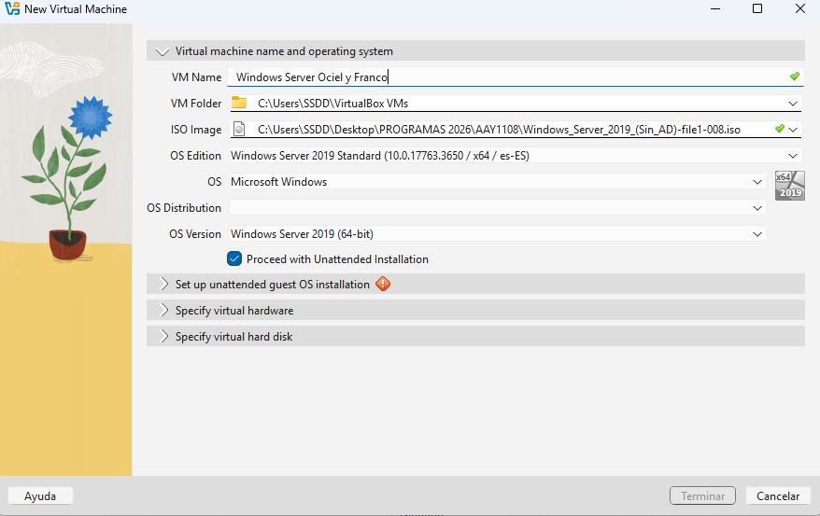

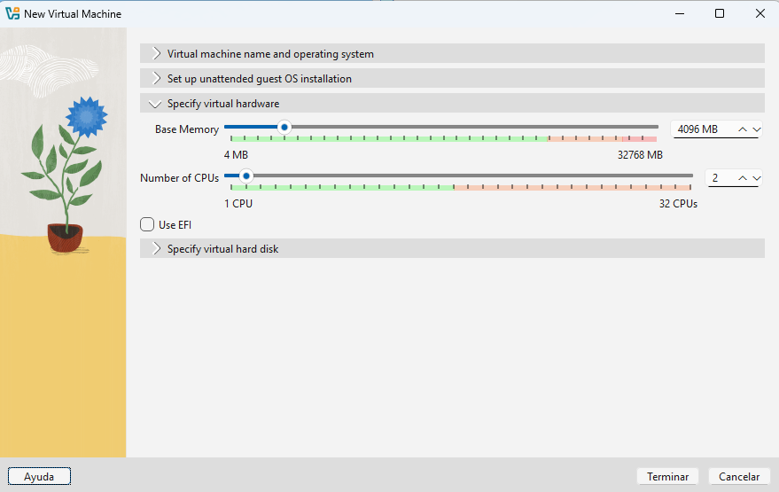
Ram y CPU´s

Espacio del disco duro
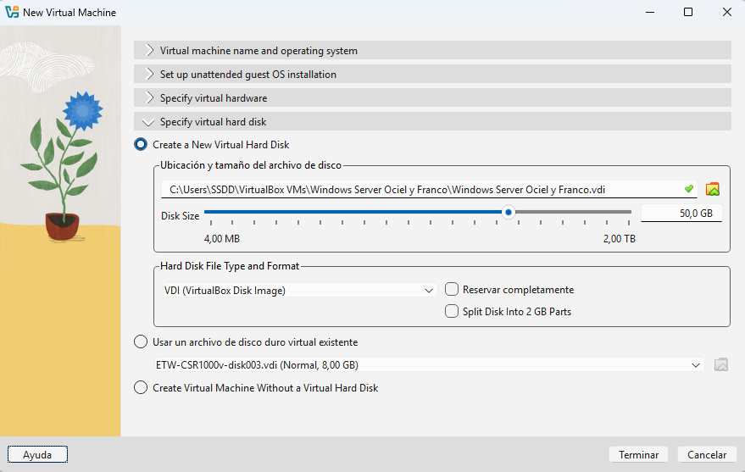

2- Empezamos la instalación

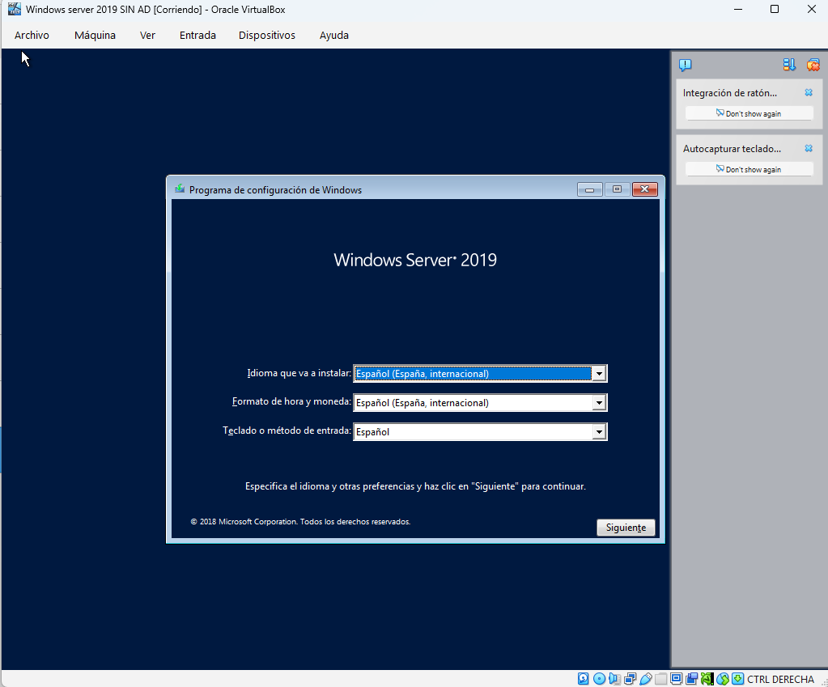

3- Elegimos el Standard con experiencia de escritorio
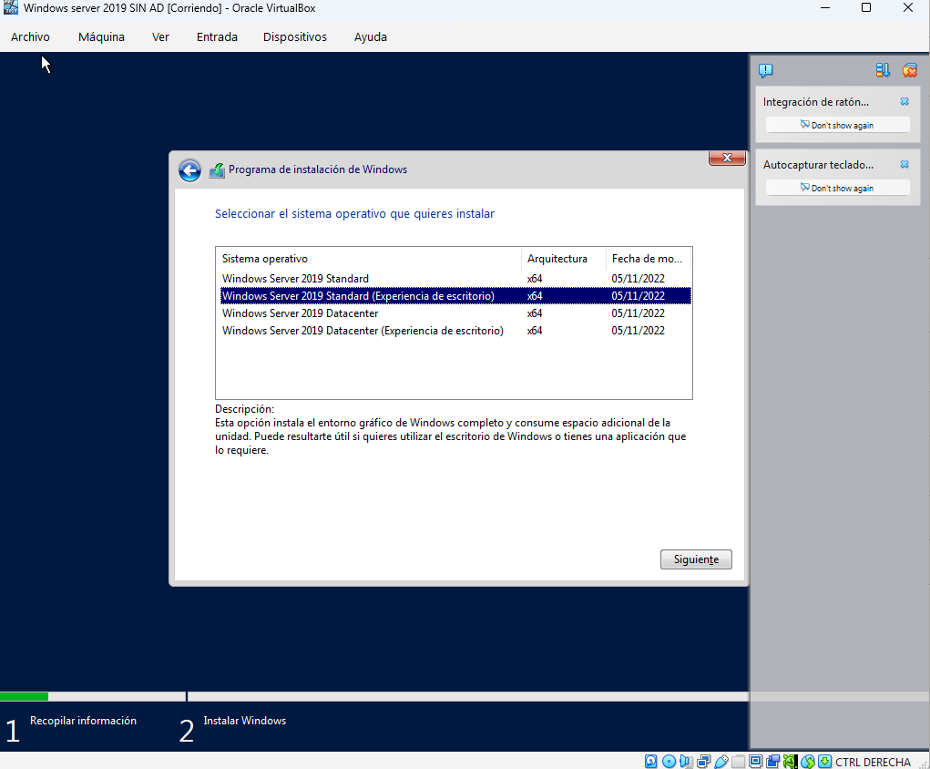

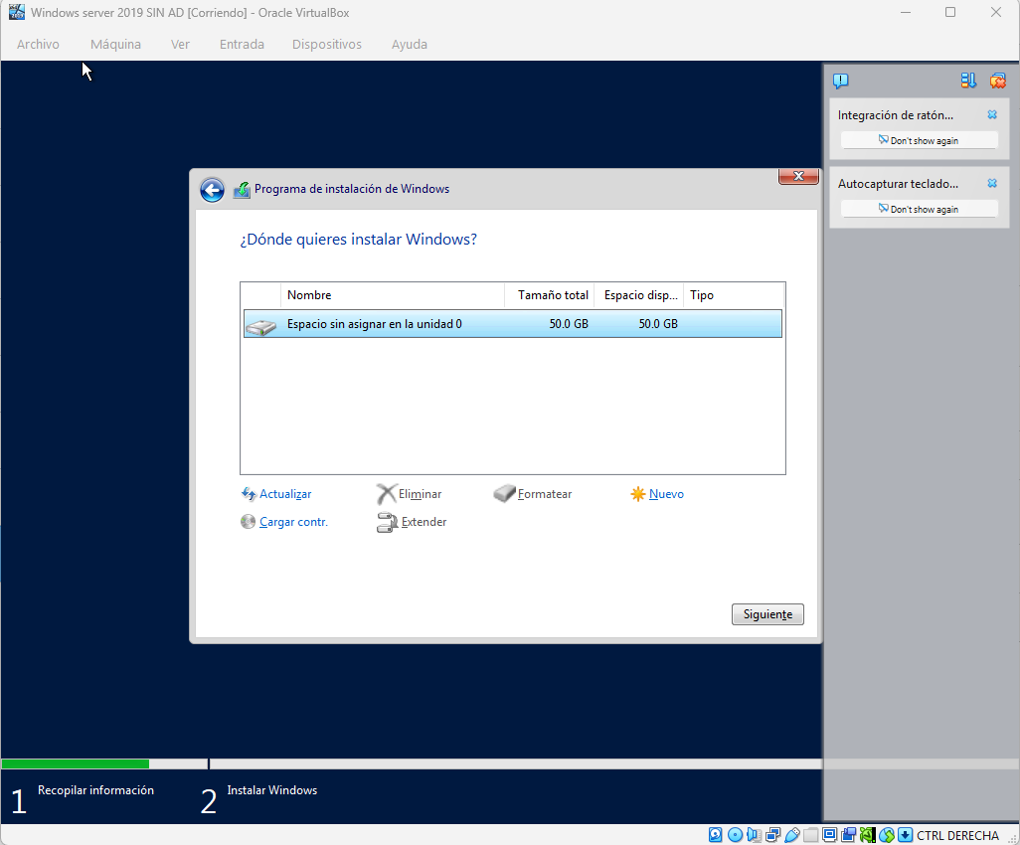
4- Confirmamos que el disco no tenga ninguna partición ya creada

5- Una vez en el escritorio, nos dirigimos a la configuración de particiones de discos
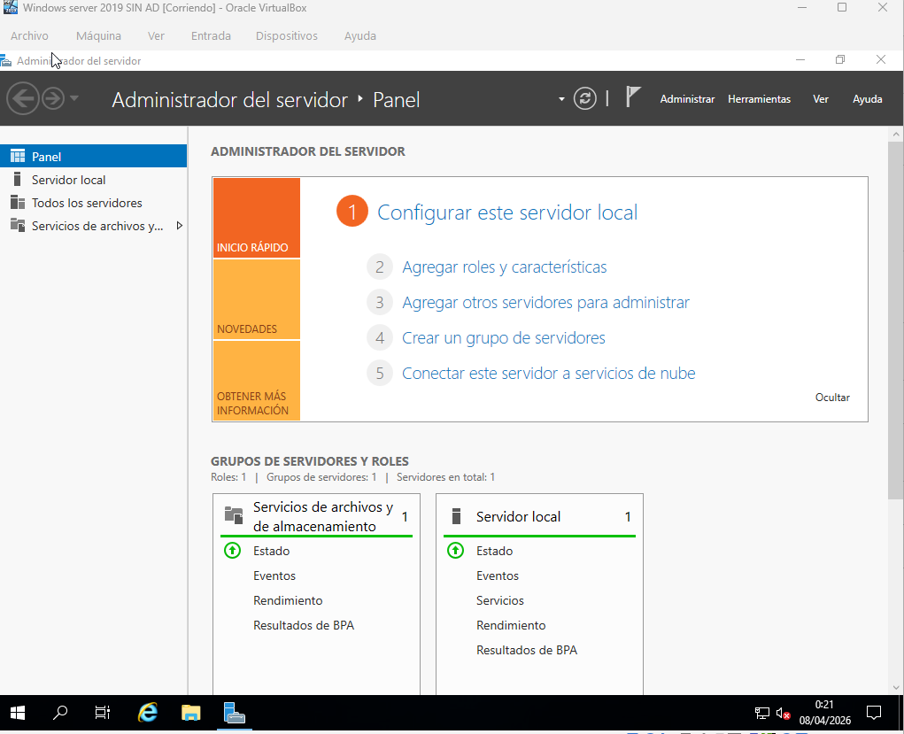

6- Estando aquí, seleccionamos el disco duro y elegimos la opción de crear nuevo volumen

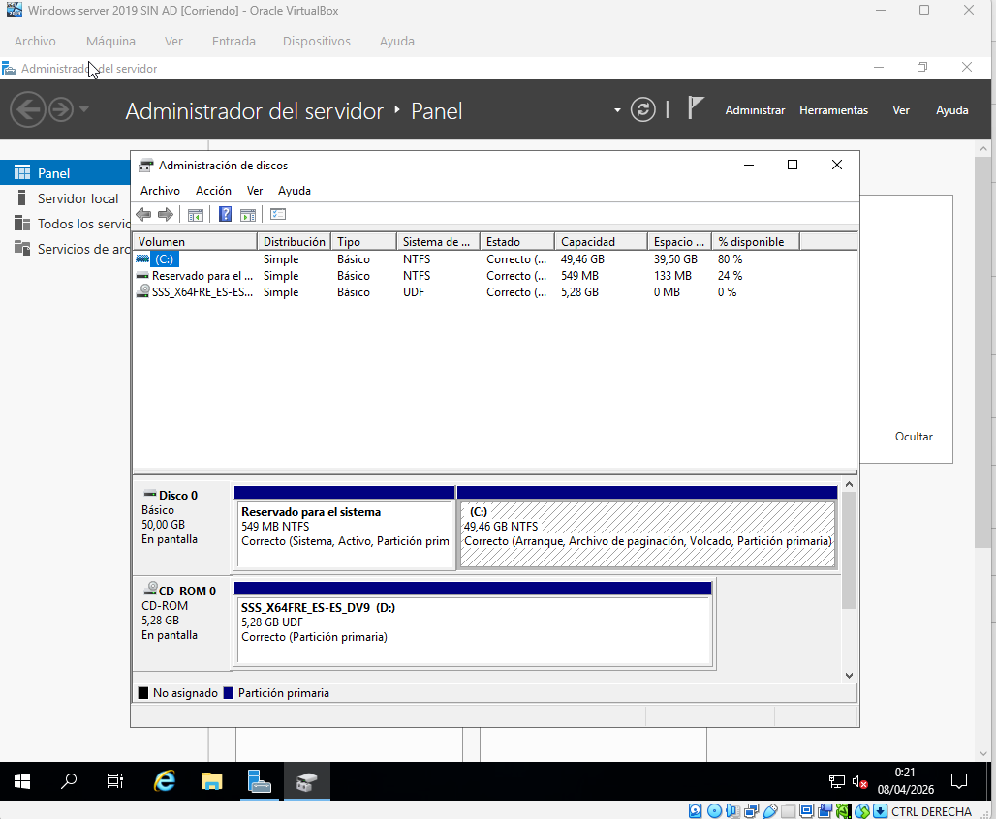

7- Seleccionamos la cantidad que queremos en nuestra primera partición
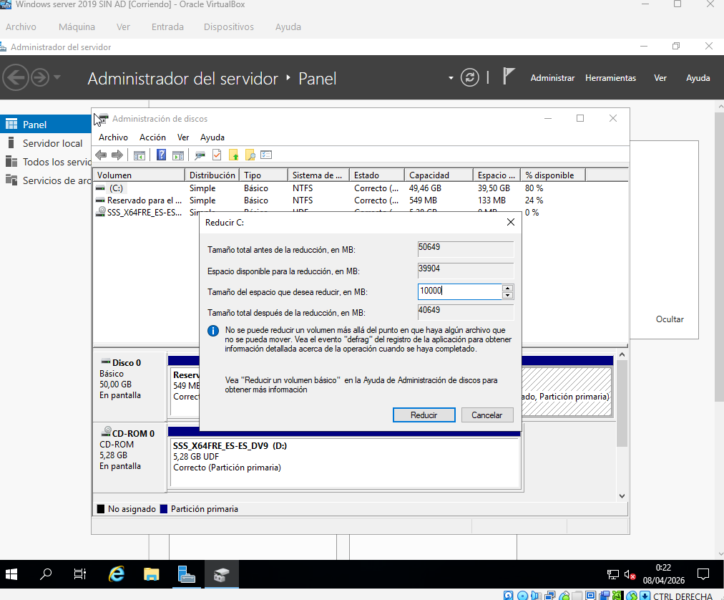

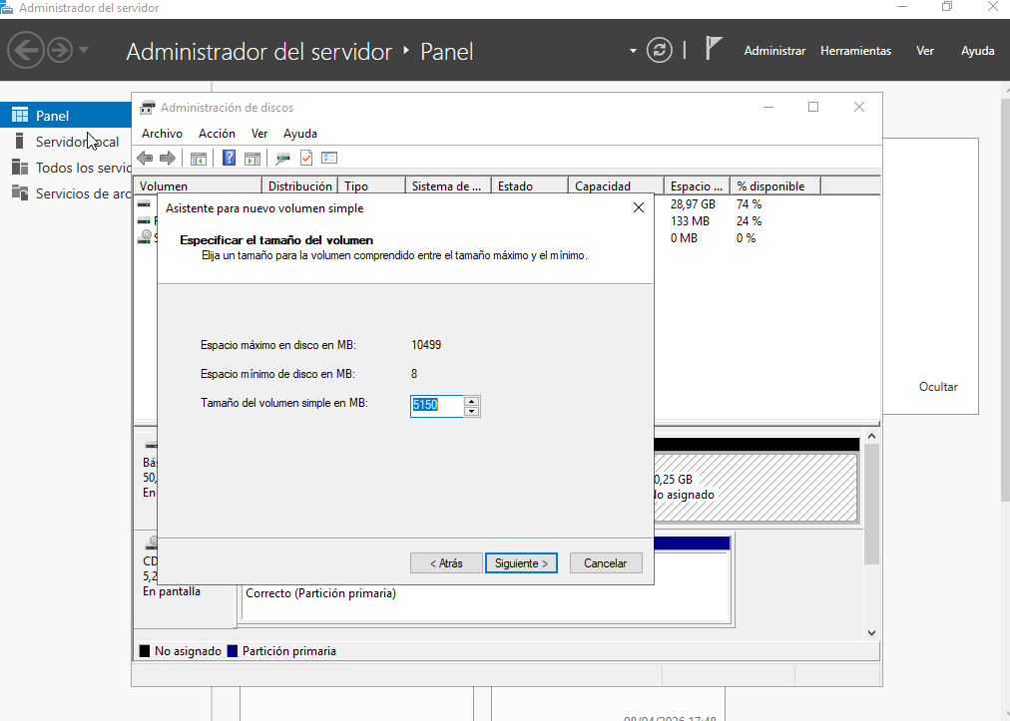
8- Luego de esa partición que creamos, la dividiremos en dos particiones, cada una de 5GB

9- Seleccionamos uno y le asignamos volumen, lo formateamos con NTFS, le ponemos la letra que queramos y la etiqueta que queramos, eso se hace con ambos

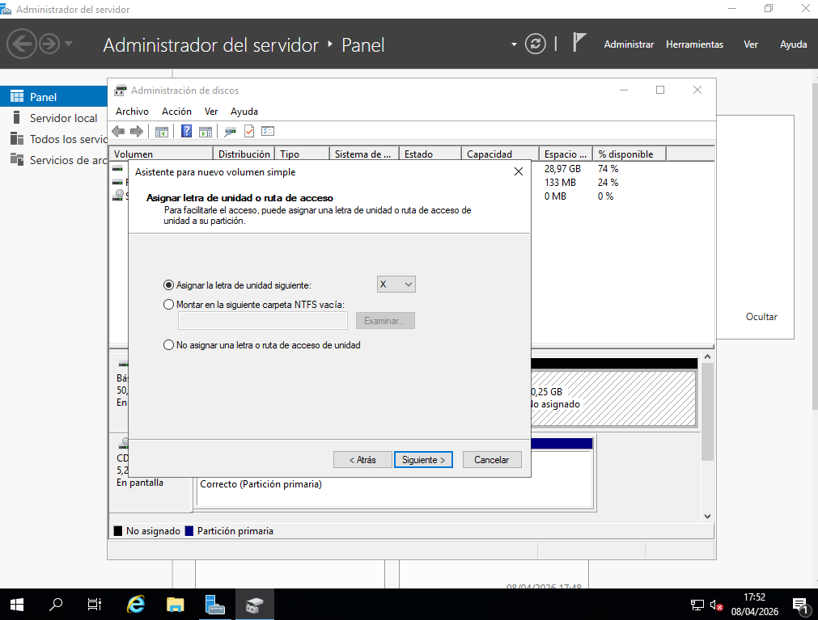

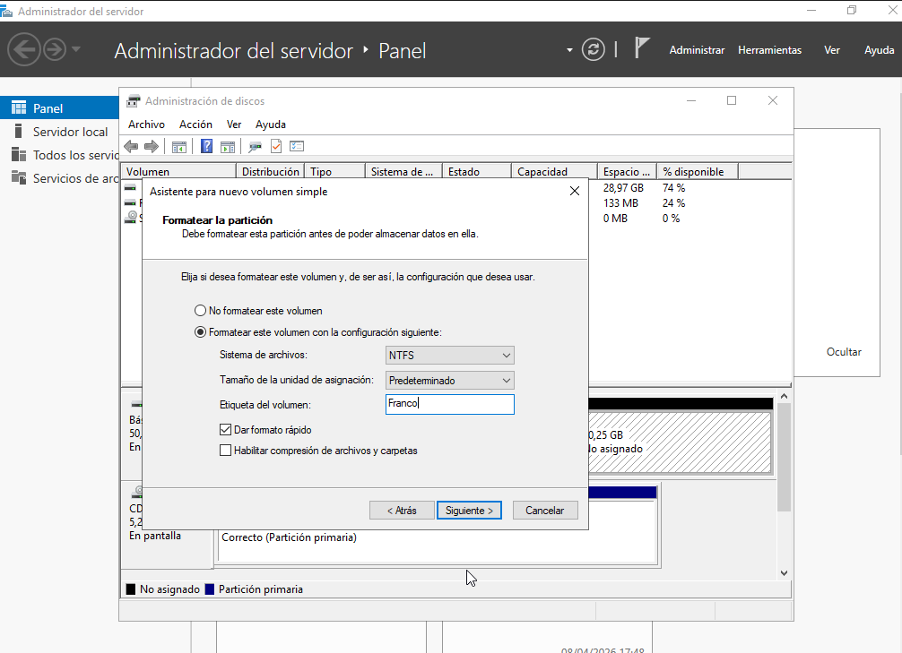

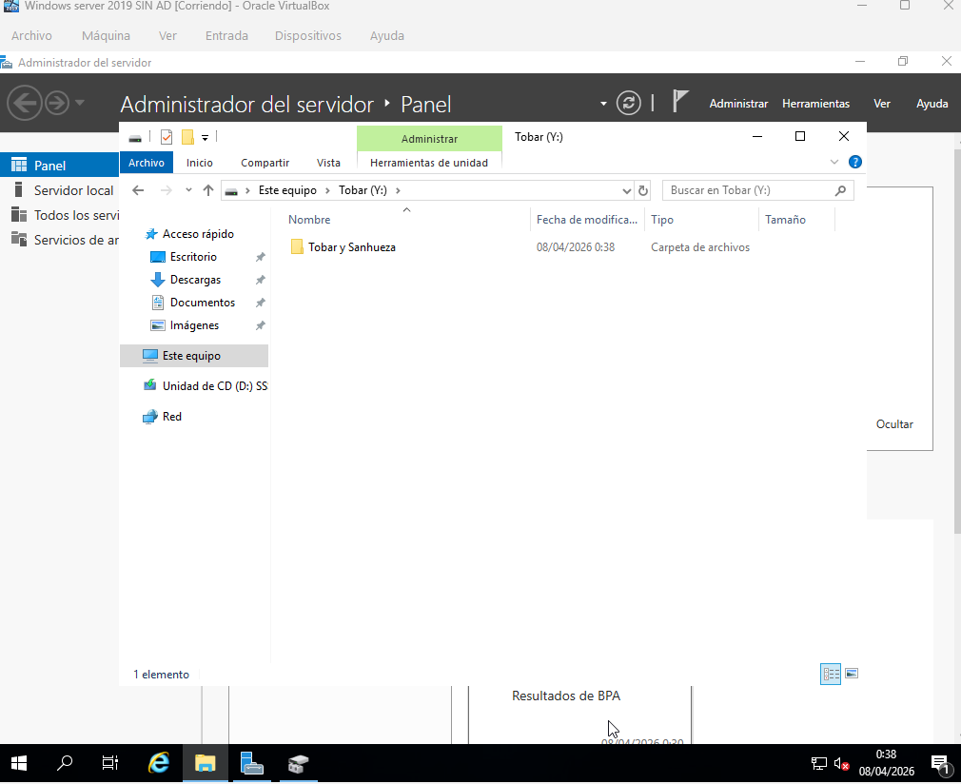

Máquina virtual Red Hat 9.7
Creación de la máquina virtual en Virtualbox

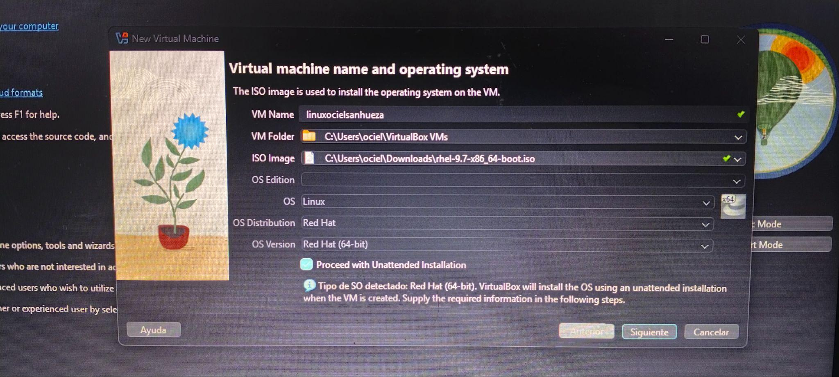
1- nombre y asignación de iso

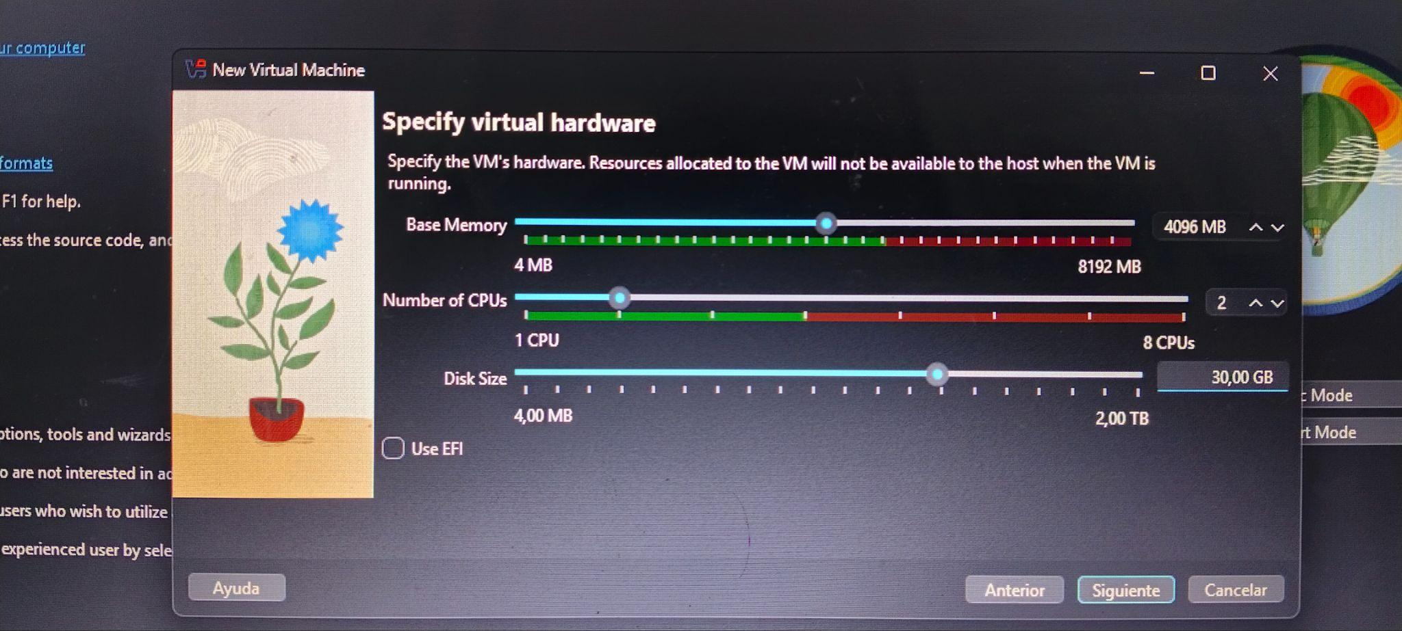
2- Capacidad de la máquina virtual (disco duro,ram y núcleos)

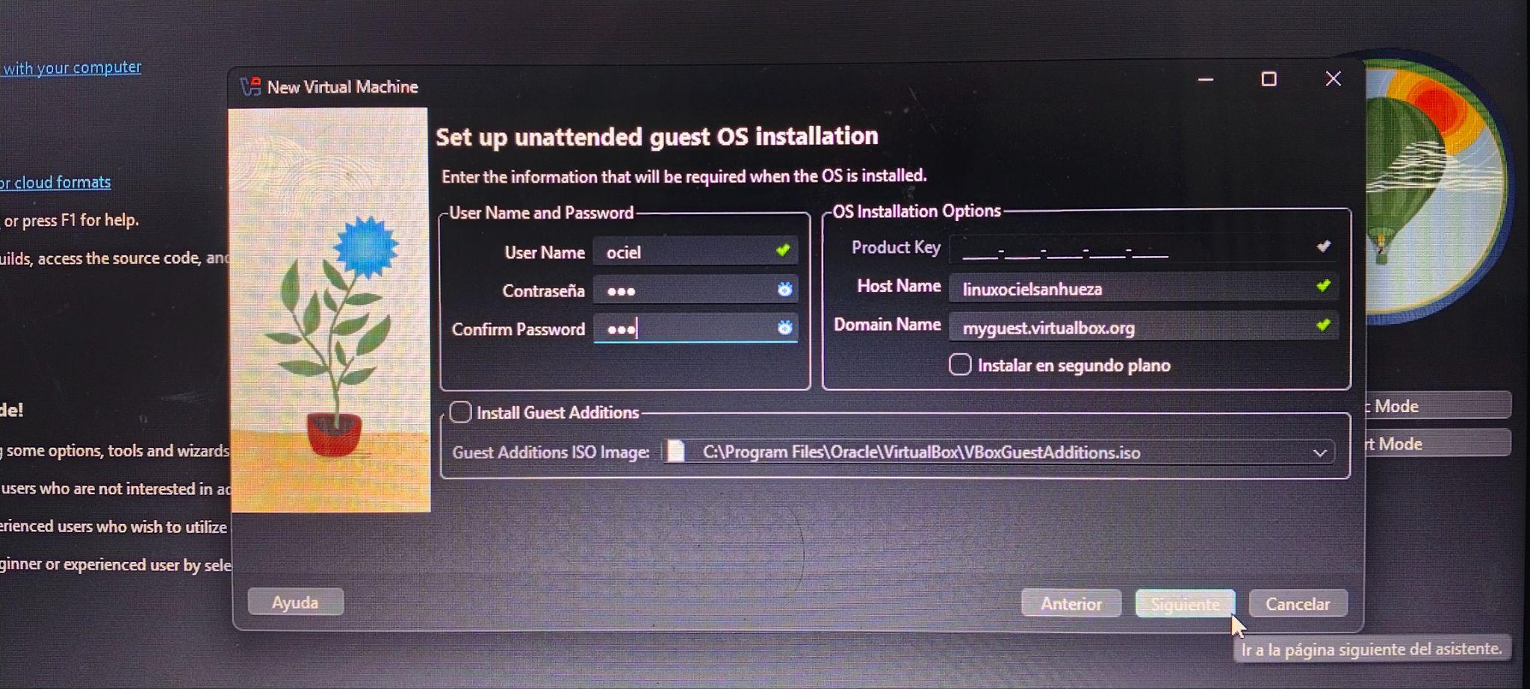
3- Asignación de credenciales

Particiones y montado

Creación de particiones, cambio de sistema de cada uno y montado de disco

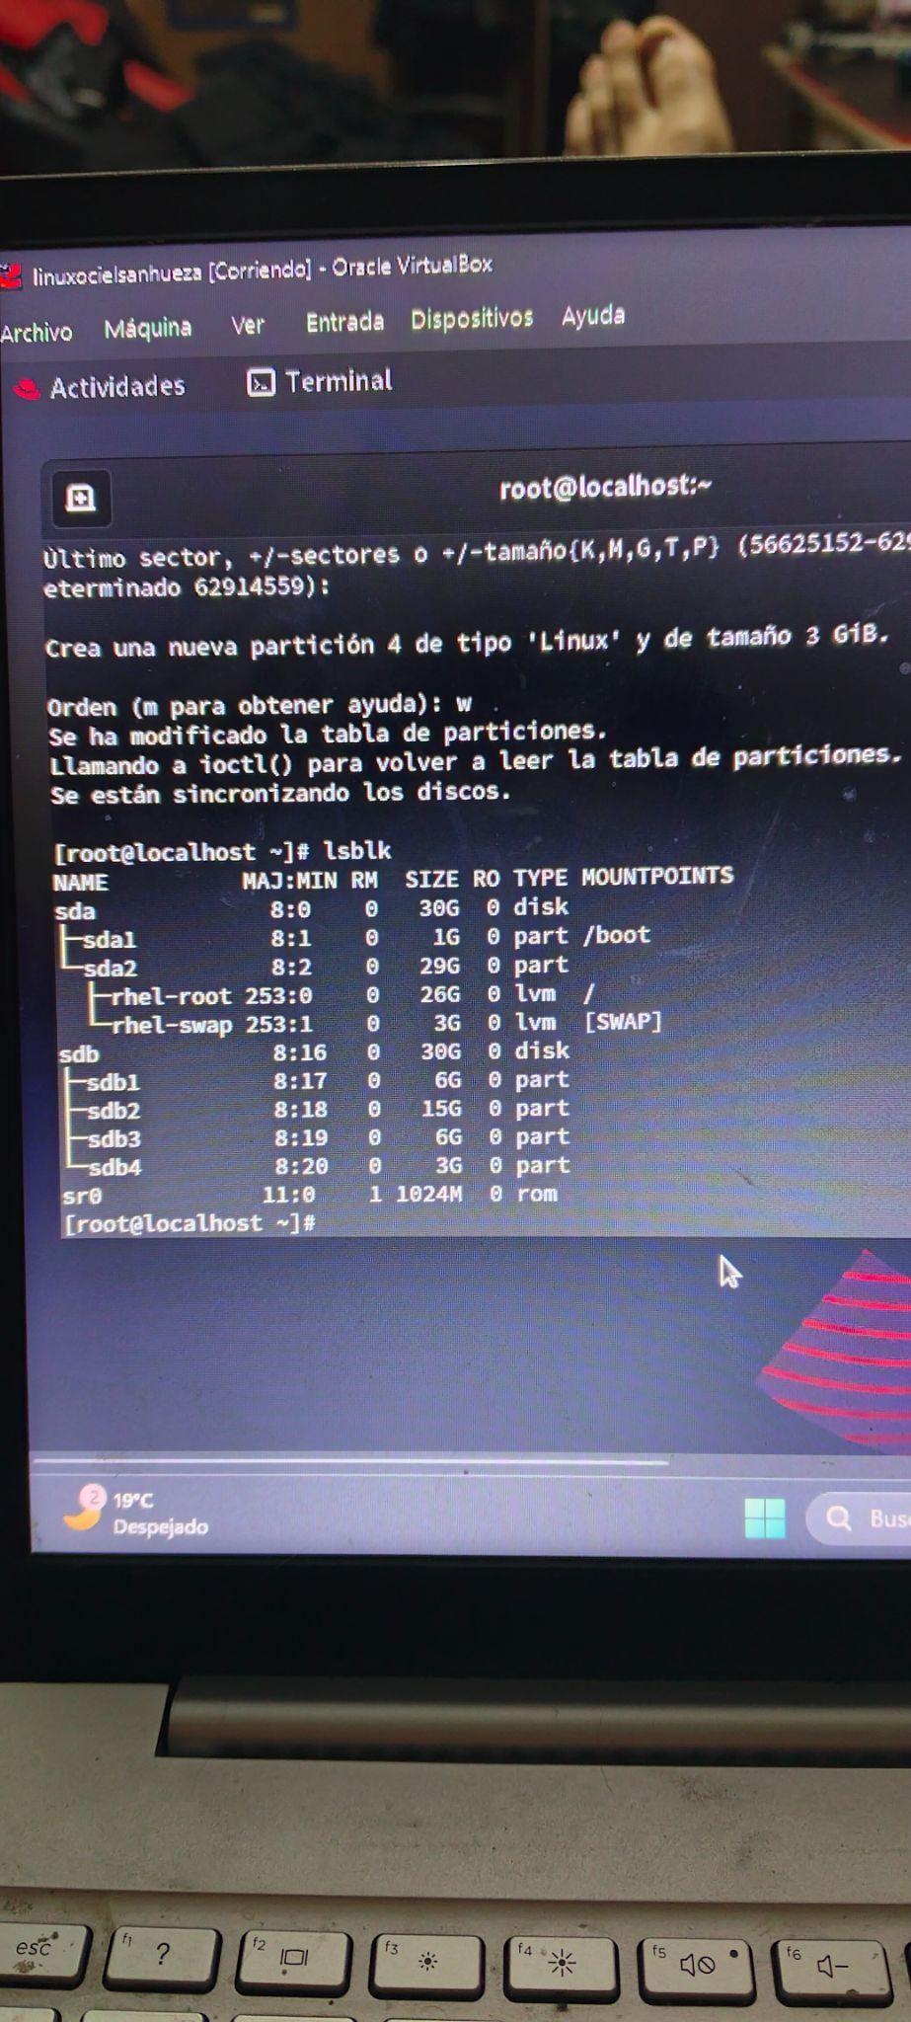
1- creación de particiones de 6G,16G,6G y resto

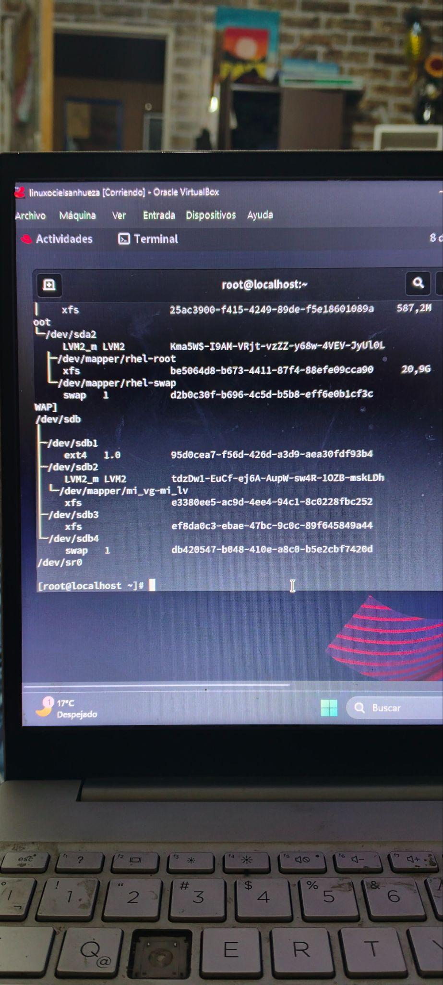
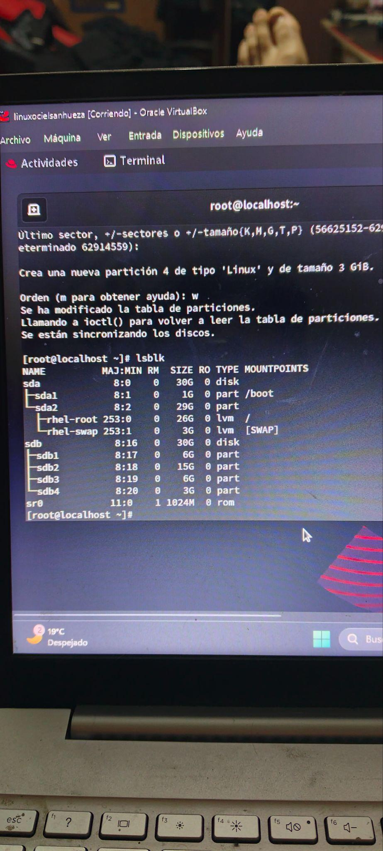

2- asignacion de sistema a cada particion (xfs,ext4,lvm y swap)
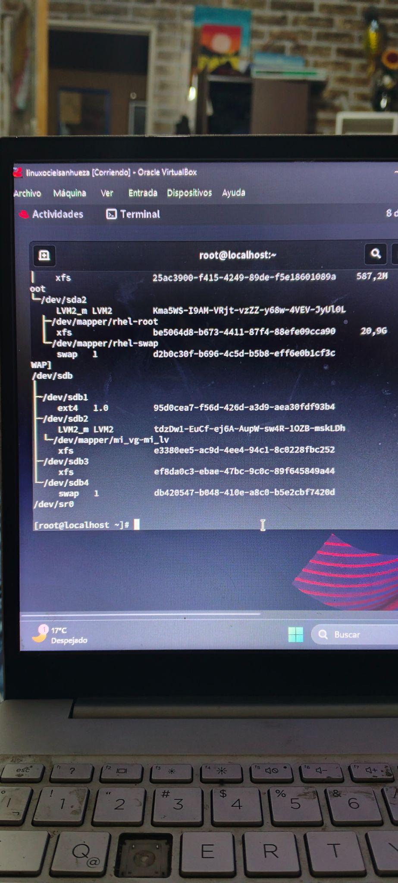

3- montado de particiones en repositorios indicados en la guia
